Portafolio Planes Nacionales

UNITURISMO

PORTAFOLIO DE VIAJES 2024

UNIVERSAL DE NEGOCIOS Y TURISMO- UNITURISMO

CONDICIONES COMERCIALES:
- Para confirmar su reserva con el pago del 50% del valor del viaje.
- El plan debe estar pago en su totalidad, 10 días antes de la salida del viaje.
- Niños menores de 2 años cancelan $30.000, de asistencia médica.
- Niños de 2 a 4 años, tienen solo el servicio de Transporte y asistencia médica.
- Niños de 5 a 10 años deben compartir habitación con mínimo 2 adultos.
- Acomodación en habitación Múltiple (3 o 4) pasajeros por habitación).
- Tarifas para pasajeros originados en Bucaramanga.

penalidad de cancelación de viaje terrestre porcentaje valor total del viaje
- cancelación de su plan 10 días antes del viaje sin penalidad
- cancelación de su plan de 5 a 9 días antes del viaje con penalidad del 30%
- cancelación de su plan de 3 a 4 días antes del viaje con penalidad del 50%
- cancelación de su plan terrestre de 48 horas antes del viaje con penalidad del 90%
- Se hacen cambios por otras personas sin ningún costo adicional

CLÁUSULA DE RESPONSABILIDAD:
- El organizador de estos programas turísticos, Agencia de Viajes UNIVERSAL DE NEGOCIOS Y TURISMO - UNITURISMO. Se hace responsable ante los usuarios o viajeros, por la total prestación y calidad del servicio descritos en estos programas.
- La Agencia de Viajes, organizadora y sus demás operadores se acogen en su integridad a la cláusula de responsabilidad en el artículo 3 del decreto 053 del 18 de enero del 2010 y sus posteriores reformas.
- Está comprometida con el código de conducta que ordena proteger a los menores de edad, de acuerdo con el artículo 16 de la Ley 679 del 2001 que lo tipifica.
- Se exime de cualquier responsabilidad por gastos generados por paros, huelgas, cierre de frontera, cierre de carreteras, cierre de aeropuertos, mal clima, accidentes, asonadas, terremotos y afines.
- Nos reservamos el derecho de efectuar cambios de itinerario, hoteles, fechas de viajes o transportes terrestres cuando aplique cualquier de estos imprevistos.
INFORMACION IMPORTANTE PARA SU RESERVA:
- Nombre completo, fecha de nacimiento, número de identificación.
- Menores de edad, que no viajen con sus padres, es obligatorio el permiso de los padres notariado.
DESTINO: | CARTAGENA, TOLU, GUAJIRA | EJE CAFETERO | SANTA MARTA | MEDELLIN, BOYACA
hora de salida: | 5:00 PM | 3:00 PM | 7:00 PM | 9:00 PM

tarifas sujetas a cambios sin previo aviso, Fecha de actualización
9 enero de 2024
Guajira
Expedición a un mundo mágico y cultural.
Salida: 17 enero de 2024

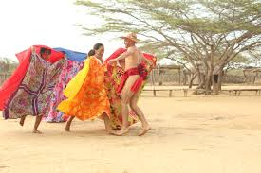
Plan: 3 noches y 4 días.
Hotel Arimaca o tipo turista.

Incluye:
- Transporte.
- Alojamiento 3 noches en hotel.
- Guía acompañante
- 4 desayunos, 4 almuerzos y 3 cenas.
- Asistencia médica.
- 1 refrigerio en el viaje.

Plan de viaje:
- Playa del Cabo de la vela.
- Playa del Pilón de azúcar.
- Integración (Danzas, mitos y leyendas de la cultura Wayuu).
- Playas de Mayapo.
- Playa camarones. Reserva de flamencos rosados.
- Valledupar, Río Guatapurí.

Nota: niños de 2 a 4 años incluye solo transporte y asistencia médica.

hotel | ADULTO  Acomodación Múltiple | ADULTO  Acomodación Doble | NIÑO  (5 a 10 años) | NIÑO  (2 a 4 años)
T. TURISTA | $890.000 | $940.000 | $860.000 | $390.000
ARIMACA | $990.000 | $1.050.000 | $990.000 | $390.000
14 cupos disponibles

Guajira
Expedición a un mundo mágico y cultural.
Semana santa 2024
Salida: 27 marzo de 2024

Plan: 3 noches y 4 días.
Hotel Arimaca o tipo turista.

Incluye:
- Transporte.
- Alojamiento 3 noches en hotel.
- Guía acompañante
- 4 desayunos, 4 almuerzos y 3 cenas.
- Asistencia médica.
- 1 refrigerio en el viaje.

Plan de viaje:
- Playa del Cabo de la vela.
- Playa del Pilón de azúcar.
- Integración (Danzas, mitos y leyendas de la cultura Wayuu).
- Playas de Mayapo.
- Playa camarones. Reserva de flamencos rosados.
- Valledupar, Río Guatapurí.

Nota: niños de 2 a 4 años incluye solo transporte y asistencia médica.

hotel | ADULTO  Acomodación Múltiple | ADULTO  Acomodación Doble | NIÑO  (5 a 10 años) | NIÑO  (2 a 4 años)
T. TURISTA | $980.000 | $1.040.000 | $950.000 | $450.000
ARIMACA | $1.080.000 | $1.150.000 | $1.050.000 | $450.000

Guajira
Expedición a un mundo mágico y cultural.

Salidas 2024: 9 mayo / 6 y 27 junio / 15 agosto / 10 octubre / 7 noviembre y 18 diciembre

Plan: 3 noches y 4 días.
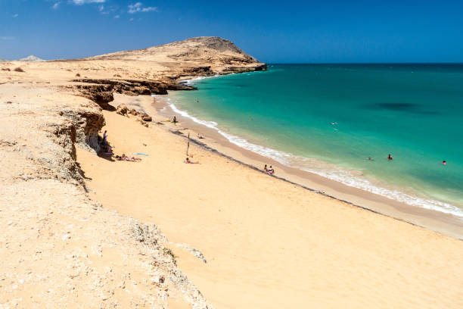
Hotel Arimaca o tipo turista.

Incluye:
- Transporte.
- Alojamiento 3 noches en hotel.
- Guía acompañante
- 4 desayunos, 4 almuerzos y 3 cenas.
- Asistencia médica.
- 1 refrigerio en el viaje.

Plan de viaje:
- Playa del Cabo de la vela.
- Playa del Pilón de azúcar.
- Integración (Danzas, mitos y leyendas de la cultura Wayuu).
- Playas de Mayapo.
- Playa camarones. Reserva de flamencos rosados.
- Valledupar, Río Guatapurí.

Nota: niños de 2 a 4 años incluye solo transporte y asistencia médica.

hotel | ADULTO  Acomodación Múltiple | ADULTO  Acomodación Doble | NIÑO  (5 a 10 años) | NIÑO  (2 a 4 años)
T. TURISTA | $890.000 | $950.000 | $860.000 | $420.000
ARIMACA | $1.050.000 | $1.140.000 | $990.000 | $420.000

